基于spring boot的高校教育基础数据分析系统的设计与实现

摘 要
在当前大数据技术迅速发展的背景下，传统的手工教育评价已经无法满足高校发展的需要。因此，本文参考中国高等学校状态数据库，在对高校教育基础数据进行调研分析的基础上，设计了一套高校教育评价指标体系，并利用该指标体系对高校教育进行分析。旨在提供一个全面、高效、精准、可视化的数据分析平台，以帮助高校管理者和教育研究者更好地了解和评估高校教育质量，为教育决策提供科学的依据。本文主要工作如下：
研究高校教育的特点和现状，对业务要求进行详细的分析与建模，建立了系统功能模型和数据模型。
详细设计了高校教育基础数据概念模型、关系模型，建立了Mysql数据库。基于Java为技术，以Spring Boot框架开发了教育数据分析系统，实现对高校教育基础数据的存储维护，对相关数据进行数据分析，建立合适的评价分析指标，分析结果进行可视化等功能。
本文基于教育评价的实际需求，构建出了一个便捷、高效、科学的信息化分析系统，为高校的教学管理提供了实时、有效的数据分析和决策支持，对高校优化教学管理和提高学校办学质量有着重要的意义。
关键词：高校教育； 教育分析； 大数据； spring boot； 数据可视化

Design and Implementation of Higher Education Basic Data Analysis System based on Spring Boot

Abstract
In the context of the rapid development of big data technology, traditional manual education evaluation can no longer meet the needs of university development. Therefore, this article refers to the status database of Chinese higher education institutions, and based on the research and analysis of basic data of higher education, designs a set of evaluation index system for higher education, and uses this index system to analyze higher education. The aim is to provide a comprehensive, efficient, accurate, and visual data analysis platform to help university managers and educational researchers better understand and evaluate the quality of university education, and provide scientific basis for educational decision-making. The main work of this article is as follows:
Researching the characteristics and current situation of higher education, conducting detailed analysis and modeling of business requirements, and establishing a system functional model and data model.
We have designed a conceptual model and relational model for the basic data of university education in detail, and established a MySQL database. Based on Java technology, an education data analysis system has been developed using the Spring Boot framework to store and maintain basic data of university education, analyze relevant data, establish appropriate evaluation and analysis indicators, and visualize analysis results.
Based on the actual needs of educational evaluation, this article constructs a convenient, efficient, and scientific information analysis system, which provides real-time and effective data analysis and decision support for teaching management in universities. It has significant implications for optimizing teaching management and improving the quality of school operations.
Keywords: higher education; educational analysis; big data; quality evaluation system; data visualization.

目 录
摘 要 Ⅰ
Abstract Ⅱ
第一章 绪论 1
1.1 研究背景及意义 1
1.2 高校教育评价国内外研究现状 1
1.3 高校教育信息化系统的必要性及技术支持 2
1.4 高校教育数据信息化系统的研究内容 2
1.5 论文组织架构 3
第二章 系统关键技术 4
2.1 Java技术的应用 4
2.2 MySQL Database简介 5
2.3 Spring Boot简介 6
2.4 Mybatis-plus介绍 7
2.5 Vue.js框架和Element UI组件库 7
第三章 需求分析与系统设计 8
3.1 可行性分析 8
3.1.1 任务概述 8
3.1.2 可行性分析研究的目的 9
3.2 需求分析 10
3.2.1 功能分析 10
3.2.2性能分析 12
3.3 数据流图 12
3.3.1 数据流图 12
第四章 系统设计 13
4.1 概要设计 13
4.2 系统总体设计 14
4.2.1 指导思想 14
4.2.2 系统整体架构及结构的选择 15
4.3 系统功能模块设计 16
4.3.1 高校教育数据分析模块设计 18
4.3.2 高校教育数据可视化模块设计 19
4.3.3 高校教育系统学校管理员信息模块设计 19
4.4 系统数据库的设计 20
4.4.1 系统的 E-R 图 21
4.4.2 系统的数据表 21
第五章 系统实现 27
5.1 系统的开发环境 27
5.2 登录窗口实现 27
5.3 具体管理模块设计及实现 29
5.3.1 后台首页 29
5.3.2 学校管理模块 31
5.3.3 教职工管理模块 32
5.3.4 学生管理模块 34
5.3.5 基础数据相关信息管理模块 35
5.3.6 学校管理员管理模块 37
5.3.7信息管理模块总结 38
5.4具体数据分析模块设计及实现 40
5.4.1教育基础数据分析学校模块 40
5.4.2教育基础数据分析教职工模块 42
5.4.3教育基础数据分析学生模块 44
5.4.4教育基础数据分析开课情况模块 46
第六章 系统测试 47
6.1测试的目的和重要性 47
6.2 系统测试和功能模块测试 47
6.2.1 登录模块测试 48
6.2.2 高校教育基础数据管理模块测试 48
6.2.3 高校教育基础数据管理模块测试测试结论 49
第七章 高校教育基础资料分析系统的不足与展望 49
7.1高校教育基础资料分析系统的不足与缺陷 50
7.2 高校教育基础资料分析系统的改进与前景展望 50
7.2.1 高校教育基础资料分析系统的改进 50
7.2.2 高校教育基础资料分析系统的前景展望 51
参考文献 52
致谢 53

第一章 绪论

1.1 研究背景及意义
近年来，随着信息技术的迅猛发展，大数据的应用越来越广泛。在教育领域，大数据也逐渐得到了应用。由于高校教育评价所涉及的数据量庞大、种类繁多，传统的手工评价方法已经难以满足教育管理的需求。基于大数据的教育评价分析系统的开发成为了当前研究的热点之一。
在这种背景下，本文提出了一个基于大数据分析的高校教育分析系统。该系统以Java为技术支持，通过优秀的算法进行大数据分析和数据可视化，实现了高效率的教育数据分析。该系统涵盖了大量的教育内容，包括学科的投入产出比、教学质量、师资队伍和学生综合素质等。经过数据的集成和整合，该系统形成了可视化操作和数据分析的结构，为学校管理者提供明确的决策参考。
在应用层面上，本文的研究可为高校提供实时、有效的数据分析和决策支持，以优化教学管理和提高学校办学质量。同时，本文所提出的基于大数据的教育评价分析系统也具有一定的理论研究价值。

1.2 高校教育评价国内外研究现状
在国内外，高校教育评价分析的研究已经得到了广泛的关注和研究。下面是一些国内外研究现状的概述：
国内研究现状：
高校教育评价指标的构建：针对高校教育评价中存在的指标体系不完善的问题，许多研究者从不同角度构建了一些评价指标体系。高校教育评价方法的研究：国内研究者们也对高校教育评价的方法进行了探究，如基于数据挖掘的高校教育评价、基于模糊综合评价的高校教育评价等。高校教育评价的应用：在高校教育评价的实际应用中，国内研究者们关注的焦点主要是如何有效地运用评价结果，推动高校教育质量的提升。
国外研究现状：
高校教育评价的理论研究：国外学者们对高校教育评价的理论问题进行了深入研究，包括高校教育评价的意义、高校教育评价的理论基础等。高校教育评价方法的研究：国外学者们在高校教育分析方法的研究中，主要探究基于数据分析的高校教育评价方法。国外相较于国内更早的把互联网技术与教育相结合，发达国家的成果经验对中国教育数据机构的建设具有教育意义^{[1]}。高校教育评价的应用：在高校教育分析的实际应用中，国外研究者们注重如何将评价结果转化为具体的政策或实践措施，推动高校教育质量的提升。

1.3 高校教育信息化系统的必要性及技术支持
高校教育评价一直是高校管理工作的重要环节。随着大数据技术的发展，传统的手工教育评价已经无法满足高校发展的需要。目前，高校教育评价在各个方面都存在多样化、复杂化的情况，评价指标体系也越来越复杂，数据量不断增大，对高校管理者的数据处理能力和数据分析能力提出了更高的要求。
因此，开发一套基于大数据的高校教育分析系统刻不容缓。这样的系统可以有效整合和分析海量的教育数据，并通过数据可视化和BI技术进行展示，为高校管理者提供明确的决策参考。这将有助于高校管理者从全面和科学的角度了解学校教育质量和教学管理的状况，进一步优化教学管理和提高学校办学质量，促进高校可持续发展。
随着社会的快速发展，高校教育已经成为国家发展的重要支柱。而教育评价作为促进高校发展的重要手段，也越来越受到重视。然而，传统的手工教育评价已经不能满足高校的需求，需要采用信息化系统来进行更加科学、便捷、高效的教育评价。因此，基于数据分析技术的高校教育信息化系统的构建是必要的^{[4]}。该系统通过对大量数据的整合和分析，能够全面、准确地评价高校的教学质量、师资队伍和学生综合素质，为高校的教学管理提供实时、有效的数据分析和决策支持，有着重要的意义。

1.4 高校教育数据信息化系统的研究内容
本文旨在设计并实现一套基于Springboot的高校教育基础数据分析系统，以实现对高校教育基础数据的采集、处理、分析与可视化，并提供数据挖掘和数据分析的功能，为高校管理者和决策者提供可靠的数据支持，为高校教育发展提供科学依据。
研究内容包括：设计基于Springboot框架的系统架构，开发高校教育基础数据采集与处理模块，构建高校教育基础数据分析算法，实现高校教育数据可视化展示。文采用实验研究法，结合相关理论分析，通过对高校教育基础数据分析系统的实现与测试进行验证，提出了具备实际应用价值的解决方案。
详细如下：
（1）实现用 MySQL 设计建立数据库采集相关的高校教育基础数据，这些信息包括学校基本信息、教职工基本信息、学生基本信息、教师主持科研成果、教师进修情况、教师发表论文、学生获奖情况，学生专利情况、学生双学位获得、本科生开课情况表、实验课程表、本科生信息化、高层次团队信息等，并且建立一套科学合
理的数据分析评价体系。
（2）采用技术先进、性能稳定的 Tomcat作为当前较为普及的 Web应用服务器。
（3）利用 Java程序设计语言，以 JAVA为基础，以 SpringBoot为技术手段，实现对数据的调用与存储。
（4）实现通过前后端分离的技术，将后台接口的数据，通过前端界面渲染出来。前端使用的技术栈是vue框架+element UI 组件。前端页面调用后台提供的restful接口，就可以随时访问系统，和后端系统进行交互。
（5）实现数据可视化，则是引入echarts数据可视化库，它基于 JavaScript 和 HTML5 技术，提供了丰富的图表和图形的绘制能力。
本研究主要基于Java语言进行开发，并选用Springboot框架作为基础框架。通过对数据的采集、处理、分析与可视化。因此，本研究具有较高的应用前景和实际意义，有望成为高校教育信息化与智能化发展的重要推动力之一。

1.5 论文组织架构
论文全面系统地介绍了“高校教育基础数据分析系统”的项目开发过程、采用的
关键技术、系统设计以及系统实现等内容，作了如下组织结构：
- 绪论
首先讨论了课题的研究背景和意义，然后分析了课题的国内外研究现状，以及高校教育信息化系统的必要性及技术支持，进而提出系统研究目标和主要研究内容。
- 系统关键技术
本章介绍了该系统所要用到的技术栈，选择系统实现的关键技术。通过队系统功能模块的分析，并结合当前的主流技术框架，对系统设计进行技术选型。决定采用前后但分离技术，后台引入spring boot框架 + mybatis-plus，前端使用vue+element。对个技术做了简单的介绍。
- 系统的需求分析
本章主要是对系统的前置准备工作，对系统进行可行性分析，描述了可行性
分析的任务概况，可行性分析的目的。在确定了该系统设计是可行的之后，对系统设计的求展开了分析，通过需求分析，可以为系统设计出不同的功能模块，通过功能模块的设计，使系统的各个模块能够有序的共同工作，从而规范了开发流程。效能分析此系统之效能评估，并比较需求中所需之效能，以确认此系统之设计是否符合需求所需。
- 系统的设计
本章主要对系统展开设计，做出软件功能结构图，通过对系统功能模块的分析，并与 Java的 spring boot框架技术相结合，接着对每个模块的功能进行了详细说明，最后讨论了系统数据库结构的设计方案。
第五章 系统实现
本章主要是对系统的功能模块展开了测试，使用了黑盒测试法，使用了大量的测试用力，对系统的整体性展开了测试，并对系统的功能性问题进行了检测，同时还对系统的稳定性和性能进行了测试。包含了系统的读写能力，系统的数据访性能，高并发，容灾能力。
第六章 系统测试
本章主要是对系统的功能模块进行测试，采用黑盒测试法测试，使用大量的测试用力，对系统的整体性进行测试，检测系统的功能性问题，测试系统的稳定性和性能，包含了系统的读写能力，系统的数据访性能，高并发，容灾能力。
第七章
本章主要是对系统的不足与缺陷性，还有对高校教育基础资料的应用前景与展望。本系统的设计基于高校教育数据分析，设计还有很多的不足与局限性。随着教育数据的不断增长和信息技术的发展，高校教育基础数据分析系统成为了高校教育管理和决策的重要工具。在不断的改进和完善中展现出广阔的前景。

第二章 系统关键技术

2.1 Java技术的应用
在本文的研究中，JAVA技术是其中一个重要的技术应用。Java是一种很好的跨平台程序设计语言，它可以很好地移植到各个操作系统上，并且可以很好地支持多种操作系统，所以它被广泛地应用于各种系统的开发。Java是一个跨平台的，可移植的，并且适用于分布的计算机。与其它程序语言相比， Java有很多优点，其中可移植、安全、性能优异等优势促使Java成为学校管理系统开发过程中首选的编程语言，该系统也是根据上述的优点而选用 Java作为后台的逻辑技术语言。Java主要包括两个部分： Java虚拟机（java virtual machine, JVM）和 Java应用程序设计界面（java application programmable interface, API）。JVM本质上就是一台抽象的电脑，这就是为什么 java可以进行跨平台的运行。JVM为Java提供了运行环境，而JVM适应各种计算机环境，也使Java具有了充足的生命力。而API则为Java应用提供了一个区别于操作系统的标准，这个接口方便了Java应用的运行。对于Java适合本系统开发的优势在于以下几点：
1、Java是面向对象的语言。Java语言抽象了现实中的对象，如动物、学校、教师等，对于逻辑代码的实现有着便于理解和解释的优点，因此通过它编写程序更容易，降低了开发的难度，节省了开发的时间。
2、Java的运行是跨平台的。Java的跨平台性使得系统的开发不用考虑用户的硬件环境，对于Java程序，无论是在Windows、Macos、Linux还是其他平台，都可以实现“一次编译，到处执行”^{[6]}。
3.Java的安全性和健壮性。java的安全检查机制和异常处理给了Java良好的安全性和健壮性。
4、Java对前端开发的支持。Java对于前端开发的支持是十分全面的，支持各种前端框架，本系统的前端界面就使用了JSP进行编写，具有较好的效果。

2.2 MySQL Database简介
本系统数据存储工具选用的是数据库MySQL，选择MySQL的原因如下：
1.MySQL目前由Oracle甲骨文公司进行维护和开发，是一款开源免费数据库。MySQL相比Oracle更加灵活，更适合高校宿舍管理系统这种中小型项目的开发[8]。
2.MySQL数据库能够在多种操作系统上运行，他支持包括Windows、Linux、MacOS、FreeBSD等在内的众多操作系统。可以适应高校宿舍管理系统所运行的各种环境。
3.MySQL的核心功能是处理数据及提供空间供数据存储。MySQL强大的数据处理能力和对于多种系统的支持能够满足各种环境的需要，便于和其他校内管理平台进行交互。
4.MySQL的安全性较高。MySQL将数据存储是交给表/索引来完成的，自己不直接面向数据存储，所以存储数据的安全性较高，适合本系统中学校等重要部门处理和存储文件使用。
5.MySQL的数据模型为C/S模型，C/S模型即客户端-服务端模型。这一模型对于硬件的要求不高且具有较好的性能，适合于本系统中学校使用^{[9]}。

2.3 Spring Boot简介
Spring
Boot框架是Spring家族的一员，是一款快速构建基于Spring的应用程序的框架。由于Spring框架的部署困难，管理繁琐，维护成本大，一种新框架—SpringBoot 出现了，不仅继承了 Spring 框架原有的优秀特性，还通过简化配置进一步简化了系统的搭建与开发^{[2]}。
这是一个开放源码框架，用来在 Spring框架上建立 Java应用。它的目的是为了简化 Spring应用的开发和部署流程，为创建独立的、可扩展的、基于生产环境的应用程序。它采用了约定大于配置的原则，提供了自动配置、快速开发、模块化、测试等优秀的特性。它的特点包括约定优于配置、自动化配置、快速集成和独立运行等，使得开发者能够更专注于业务逻辑的实现，提高开发效率和部署效率。具体而言，Spring Boot框架有以下的优势：
提供了一系列的起步依赖（Starter Dependencies），可以快速集成各种常用的框架和库，如Web开发、数据库访问、安全认证等，从而加快应用程序的开发速度。
Spring Boot提供了丰富的开发工具和快速开发的能力，使得开发人员能够快速地构建出高效、安全、可靠的应用程序。模块化：Spring Boot框架采用了模块化的设计，使得开发人员可以按需引入需要的组件，提高了应用程序的灵活性和可维护性。
Spring Boot还提供了内嵌的Servlet容器（如Tomcat、Jetty等），使得应用程序可以以独立的方式运行，无需依赖外部的Web服务器。同时，它还提供了自动化的配置和部署方式，可以将应用程序打包成可执行的JAR文件，并通过简单的命令即可启动应用程序
测试：Spring Boot框架提供了完善的测试机制和工具，使得开发人员能够快速、简便地进行单元测试、集成测试等工作，提高了应用程序的质量和稳定性。

2.4 Mybatis-plus介绍
Mybatis-Plus是一个对 Mybatis进行改进的工具，它可以使Mybatis-Plus的开发变得更加简单和高效。它为很多常见的功能提供了一个包装，例如， CRUD操作，分页，逻辑删除、多租户支持等。以下是 Mybatis-Plus 的主要特点：
简单易用：Mybatis-Plus 使用简单，只需几行代码即可完成数据库的操作，不需要手写复杂的 SQL 语句，提高了开发效率。利用 mybatis-plus 自动代码生成器创建部分通用代码^{[3]}。
强大的 CRUD 操作：Mybatis-Plus 提供了丰富的 CRUD 操作，包括单表的增删改查操作和连表查询操作，支持分页、排序、条件查询等功能。
支持多种主键策略：Mybatis-Plus 支持多种主键策略，如自增、UUID、雪花算法等，可以根据具体需求灵活选 择。 支持分页插件：Mybatis-Plus 内置了分页插件，可以方便地进行分页查
支持分页插件：Mybatis-Plus 内置了分页插件，可以方便地进行分页查询，提高了查询效率。
支持逻辑删除：Mybatis-Plus 提供了逻辑删除的功能，可以通过设置删除标记来实现数据的逻辑删除。
支持乐观锁：Mybatis-Plus 提供了乐观锁的功能，可以避免并发操作引起的数据不一致问题。
支持多租户：Mybatis-Plus 支持多租户功能，可以根据租户ID对数据进行隔离，保证数据安全性。

2.5 Vue.js框架和Element UI组件库
Vue.js是一个流行的JavaScript框架，用于构建单页面应用程序（SPA）和动态用户界面。Vue.js采用组件化架构，使开发人员能够轻松地构建可重用的UI组件，并将其组合成复杂的应用程序。Vue.js还具有轻量级、灵活和易于学习的特点，使其成为开发人员的首选框架之一。
ElementUI是一个以 Vue. js.为基础的前台 UI构件库，为开发者提供了大量的构件以及基本的样式，使开发者能够更快地构建出一个好的 UI。元素用户界面的主要特征如下：
丰富的组件库：Element UI 包含了各种常用的 UI 组件，如按钮、表单、表格、分页、对话框、弹出框、菜单、下拉框等，能够满足大多数项目的需求。
高质量的设计：Element UI 的组件都经过精心设计，界面简洁美观，符合现代化的 UI 设计风格。
易用性和易扩展性：Element UI 的组件非常易用，可以通过简单的配置和调用即可实现各种功能，同时也提供了丰富的 API 接口，方便二次开发和定制。
国际化支持：Element UI 支持多种语言，可以根据用户的不同语言环境自动切换界面显示语言。
简单易学：Element UI 的 API 非常简单易学，不需要深入理解 CSS 和 JavaScript 的知识，只需要掌握基础的 Vue.js 知识即可快速上手。
开源免费：Element UI 是一个开源项目，采用 MIT 许可证，可以免费商用和个人使用，开发人员可以根据自己的需要进行修改和定制。
Vue.js和Element UI的结合可以帮助开发人员快速构建漂亮、现代化的Web应用程序。Vue.js提供了一个灵活的框架，使开发人员能够构建可重用的组件和实现动态的用户界面，而Element UI则提供了大量的预构建UI组件，使开发人员能够更加高效地构建应用程序。由于Vue.js和Element UI都是基于JavaScript和Vue.js框架，因此它们能够无缝集成，使开发人员能够更加快速地构建高质量的Web应用程序。

需求分析与系统设计

3.1 可行性分析

3.1.1 任务概述
在进行可行性分析之前，应该对于可行性分析的含义和步骤进行大概的了解。对于可行性分析，在我看来它的作用是要理清本项目中教育基础数据分析的各种需求和背景，主要内容包括：本项目的研究和开发目的，具体的需求和需要实现的功能，学校运行本系统的硬件设备和软件环境。在了解清楚这些之后，就需要对于以上的需求和背景进行分析，之后，制作出高校教育基础数据的物理模型，并抽象出逻辑模型。模型出来后，就要去思考系统的具体运行逻辑，并得出数据流图和数据字典，画出必要的程序示意图，如：顺序图、流程图等。这样才是一个软件系统正规的开发顺序和开发要求^{[13]}。

3.1.2 可行性分析研究的目的
从系统设计分析，对于可行性分析研究的目的进行论证和叙述是有必要。因为一个系统从开发到上线运行是一个十分复杂的过程，时间跨度大，耗费大，逻辑复杂且会遇到许多问题，所以进行一个完善且周密的可行性研究是十分有必要的。好的可行性分析能够将许多问题在开发之初就解决，这就可以大大的节约开发成本。而且良好的可行性分析研究对于系统功能的完善和美观也有很大的帮助。在可行性分析中对于系统所要满足的需求和功能，我们要提前进行分析和考虑，这将使我们的系统开发更加顺利。综上所述，可行性分析研究的目的就是尽力减少系统开发中不必要的损失，并使系统的功能和需求更加完善和周密，力求呈现一个满足客户要求的产品效果。
对于本项目中的宿舍管理系统的具体需求和背景，我将进行三个方面的可行性研究。
1.技术可行性分析研究。经过对具体需求和背景的分析后，本管理系统需要实现的功能包括：学校基本情况填报（增删改查），学生信息管理，教职工信息安排，学校开课情况，学校学术研究信息等。由于本系统的服务用户是各学校的管理员和教育部负责人，所以对于用户身份和权限可以设定学校管理员和教育负责人两种，两种用户在同一前端界面通过不同的入口进入各自的功能界面，再进行各自具体的操作。对于这一逻辑，本系统使用的B/S结构可以有效地对不同用户的身份进行识别，并且由于B/S本身的优势，还可以通过合理优化，减少系统的访问开销，更加充分的利用系统所处的硬件环境的优势和性能。
2. 经济上可行性分析研究。本研究需要估算并总结系统的开发、运行以及之后维护的成本，然后对系统运行后所能带来的收入进行预测，比较二者，并进行全面的考量，看看是否合算，投入和产出是否平衡，最后做出是否需要开发本系统的决定。在项目中，主要的费用主要是系统所需的计算机硬件设备和软件环境的配置费用，以及对于学校管理人员学习操作本系统的教育支出。该项目涉及到的数据量非常大，且高校教育基础数据面广，数据保密性高，需进行数据脱敏处理。该系统没目前的基础设备便可完成部署，设备成本低，本地环境，易于维护。该系统功能模块包含了高校绝大多数方面，功能能模块较多，不过大多是数据采集和信息管理，维护成本低，易于操作。核心功能模块则很少涉及复杂操作，操作门槛低，易上手使用。
3.运行可行性分析研究。对于本研究来说，主要是要对系统上线运行后客观的背景条件进行分析，判断系统的操作逻辑和难度是否适合客观的背景条件。就以学校管理系统来说，系统的用户对象是高校管理人员，而本系统采用的是MVC和B/S模型进行结构逻辑设计的，具有功能简单，操作简单，界面直观友好等特点，使用门槛低，且撰写了详细的使用说明，用以帮助初学者尽快学会操作系统^{[14]}。在硬件方面，只需要一台正常配置的计算机就可以满足系统的硬件需求。所以对于运行可行性，本系统是可以满足客观的条件的，可以正常上线运行。
由上面的分析结果可得，基础数据分析系统的开发和使用是可行的。

3.2 需求分析

3.2.1 功能分析
基于Spring Boot的高校教育大数据分析系统旨在通过对高校的学生、教师、课程等数据进行分析，为高校教育管理提供决策支持。高校教育基础数据评价分析系统是以计算机作为载体和工具，通过对数据进行收集、存储、读取等操作，实现管理高校教育基础数据和数据可视化的目的^{[7]}。而针对的客观条件、高校教育基础数据的数据特点，教育决策等，本系统需要实现以下的功能：
- 系统用户的权限分配，在该教育基础数据分析系统中，用户角色分为学校管理员和教育负责人。学校管理员具有系统管理、用户管理的权限，可以对系统的所有数据进行操作，负责学校各项数据的上传，修改功能；教育负责人则拥有管理学校管理员的权限，包括账号分配，权限赋予。此外还有着基础数据分析可视化的权限，可以查看相关数据的数据可视化结果。
- 学校管理员功能模块：
学校管理：包括学校信息录入、修改和删除。
教师管理：包括教师信息录入、修改和删除，教师授课管理，教师教学水平等。
课程管理：包括课程信息录入、修改和删除，各项课程的开课情况。
获奖情况管理：包括各项竞赛奖项，各项著作论文发表。用例图如图3-1所示：
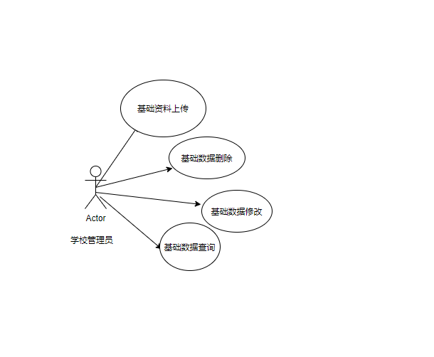
图3-1 学校管理员用例图
Figure 3-1 Use Case Diagram of School Administrator

- 教育负责人功能模块：
包括用户管理、角色管理、权限管理等系统管理功能。用例图如图3.2所示：
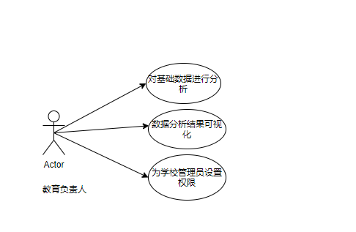
图3-2 教育负责人用例图
Figure 3-2 Use Case Diagram of Education Director

3.2.2性能分析
对于本系统的系统性能进行评估，并与需求中要求的系统性能相对比，验证系统的设计是否满足需求所需要的性能。
1.输入数据类型分析。本系统输入的数据有字符、数字、字母、特殊符号等，MySQL对于这些数据类型都是支持的，不存在输入数据类型方面的风险。
2．系统响应时间性能分析。本系统相应地对响应时间、数据存储时间、数据更新时间、数据传输时间等进行了优化，使特定时间性能可以满足特定需求中所要求的系统响应时间性能。
3．系统适应性性能分析。这个系统是用 Java来进行开发的，因为 Java具有一次编译，到处运行的特点，所以即使系统的运行环境、操作系统等发生改变，也不会对本系统的正常运行造成任何影响。
性能分析方法：
压力测试：使用工具对系统进行压力测试，模拟多个用户同时访问系统，观察系统的响应时间、吞吐量、并发性等指标。
调试分析：通过调试工具对系统进行分析，查看系统的运行状态、资源占用情况、代码执行路径等信息，找出系统瓶颈。
日志分析：通过分析系统日志，了解系统的运行情况、错误信息、异常情况等，找出系统的问题。
监控分析：使用监控工具对系统进行实时监控，观察系统的运行情况、资源占用情况、网络传输情况等，及时发现并解决系统问题。
负载均衡：使用负载均衡技术，将请求分发到多个服务器上，分担单个服务器的负载，提高系统性能和可靠性。
综上所述，基于Spring Boot的高校教育大数据分析系统的性能分析和优化措施，旨在提高系统的响应速度、吞吐量和并发性，保证系统的高可用性和可靠性。

3.3 数据流图

3.3.1 数据流图
本系统数据流图如图3-3及图3-4所示。
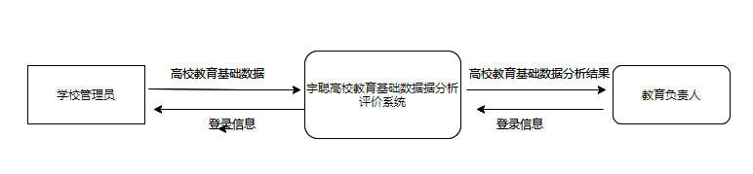
图3-3 顶层数据流图
Figure 3-3 Top level data flow diagram
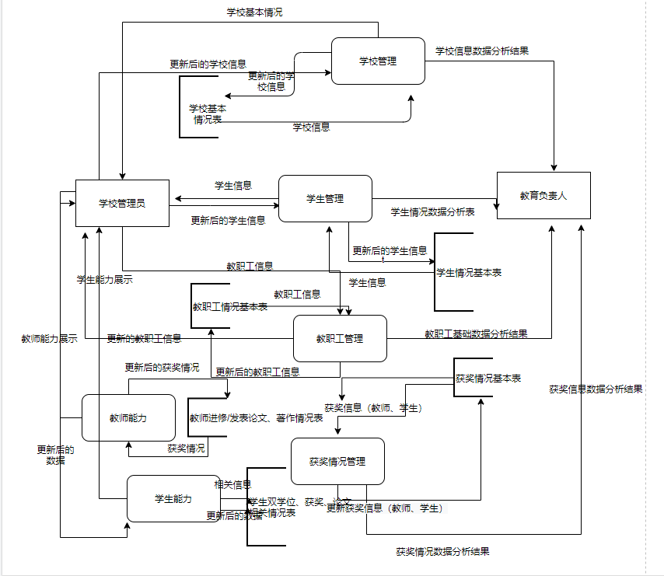
图3-4 一层数据流图
Figure 3-4 Layer 1 Data Flow Diagram

第四章 系统设计

4.1 概要设计
系统功能模块化是将系统的功能拆分为独立的模块，每个模块专注于处理特定的任务或功能。模块化设计的好处包括代码可维护性、可扩展性、可测试性和团队协作等。为了降低该系统的复杂性具体如图4-1所示。
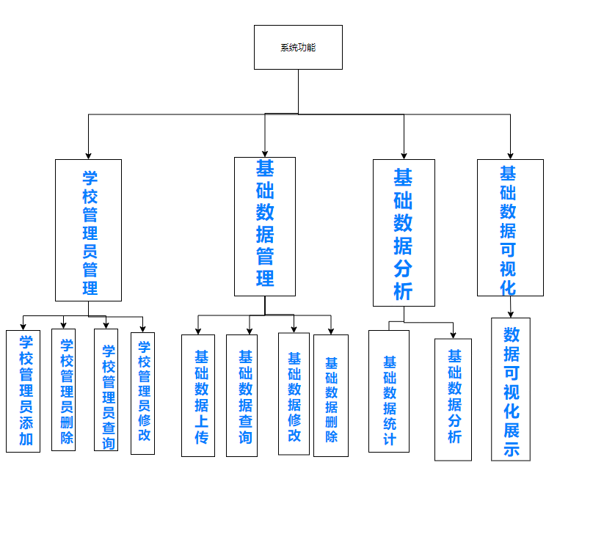
图4-1 软件功能结构图
Figure 4-1 Software Functional Structure Diagram

上图中的系统功能包括两种权限，一个是学校管理员，一个是教育负责人，学校管理员负责上传所有的教育基础数据，负责信息的管理维护。另一个是教育负责人，负责学校管理员账号的发放和管理，可以产看数据分析后的可视化界面

4.2 系统总体设计

4.2.1 指导思想

近年来，随这互联网技术的高速发展，校园信息化的建设已趋于成熟，可以通过网络获取县官信息。信息化的社会，信息化的浪潮要求我们不仅仅是获取信息，还需要对信息进行挖掘，分析，找到信息的价值所在。高校教育基础数据是高校一份珍贵的矿藏，里面有着无数的宝藏信息等着我们去发现挖掘。本次系统设计旨在搭建一个数据分析的平台，对高校教育基础数据的各项数据模块进行存储分析。科学化的对数据进行处理，建立一套全面，准确的分析。该系统的设计应遵循以下的标准：
- 数据收集：高校通常会收集各类与教育相关的基础数据，包括学生信息、教职工信息、学校大类课程开课信息、教师教学科研水平、实验课程及实验场所设置、学校高层次团队、学校信息化信息等。这些数据可以通过学校的信息系统、教务系统等进行收集和存储。
- 数据分析工具：为了对高校教育基础数据进行分析，很多高校采用了各种数据分析工具和方法。这些工具可以对数据进行统计、趋势分析、关联分析等，从而帮助高校发现教育质量的问题和改进方向。
- 指标体系：高校教育评价通常会建立一套完整的指标体系，用于评估高校的教育质量和效果。这些指标可以包括学生的学术表现、教师科研水平、科研成果、学校科研实力等方面，旨在综合评价高校的整体实力和综合水平。
- 数据可视化：为了更好地理解和利用高校教育基础数据，数据可视化成为一种常见的方式。通过图表、报表、仪表盘等形式，将评价和分析结果以直观的方式展示给相关人员，帮助他们更好地理解数据和做出决策。
- 政策推动：许多国家和地区对高校教育基础数据评价给予了重视，并通过政策推动和支持，促进高校教育质量的提高。政府和教育部门通常会制定相应的指导方针和标准，鼓励高校主动进行数据评价和改进。

4.2.2 系统整体架构及结构的选择
系统的整体架构及体系结构的选择，对一个系统的设计是非常重要的，于它直接影响到系统的可扩展性、性能、可维护性和可靠性等方面。以下是系统整体架构选择的几个重要方面：
扩展性方面：系统的整体架构应该具备良好的扩展性，以便在后续增加新的功能，处理更大规模的数据和用户请求时能方便地扩展。合适的架构可以减少模块间的耦合，支持模块化设计使得系统能够灵活地扩展和集成新的模块或服务。
性能方面：架构的选择对系统的性能有着重要影响。一个经过优化的架构能够最大程度地提升系统的性能，例如通过合理的负载均衡、缓存策略和异步处理等手段来提高系统的并发能力和响应速度。
可维护行方面：系统的整体架构应该易于维护和演进。清晰的模块划分和良好的代码组织能够降低系统的复杂性，并使得系统的维护更加简单和高效。合适的架构也能够提供良好的可测试性，使得对系统进行单元测试和集成测试更加方便。
可靠性方面：架构的选择对系统的可靠性和稳定性至关重要。合理的架构能够处理系统中可能出现的故障和错误，并具备高可用性和容错性^{[11]}。例如，使用分布式架构和备份策略来保证系统的可靠性和数据的持久性。
技术生态和资源方面：系统的整体架构应该考虑到所选择技术的生态系统和可用资源。选择广泛应用和活跃社区支持的技术能够提供更多的资源和解决方案，减少开发和维护过程中的困难。
用户体验方面：架构的选择也会影响到最终用户的体验。一个高效、稳定和易用的系统架构能够提供良好的用户体验，包括快速响应、可靠性和友好的界面。
综上所述选择合适的架构能够使系统具备良好的可发展性和适应性，以应对未来的需求和变化。对于该系统，设计的出发点是要实现对高校基础教育数据的存储分析和展示，是数据不再是冷冰冰的数字，而是可以加以利用的资源，可以为后续的高校教育工作提供辅助决策和结构优化，改善高校教育现状。考虑到高校教育基础数据，数据量大，信息价值密度低，还有本次系统设计所用到的技术，软硬件和网络资源。 决定采用前后端分离技术，前端引入vue框架+element UI 组件，用于与用户进行交互和展示分析结果。后端则使用Java编程语言，引入spring boot框架进行开发，后台数据库使用关系型数据MySQL，来存储高校教育基础数据。引入mybatis-plus框架。后端部分基于Spring Boot框架的应用程序。Spring Boot提供了开发Java应用程序的便捷方式，简化了配置和部署的过程，并提供了各种功能模块的支持。结构则是采用B/S架构，B/S结构在用户端^{[9]}，不用安装额外的客户端应用程序，使用更加便捷，应用程序在服务器端运行，减轻了客户端的负担，降低了客户端维护的成本。支持跨平台和跨设备的访问，提供更好的灵活性和可扩展性。

4.3 系统功能模块设计
系统功能模块化是将系统的功能拆分为独立的模块，每个模块专注于处理特定的任务或功能。模块化设计的好处包括代码可维护性、可扩展性、可测试性和团队协作等。实际的系统功能模块化设计应根据具体需求进行调整和扩展。每个模块应该具有清晰的职责和接口定义，以便实现模块的独立开发、测试和维护。模块之间的通信可以通过定义良好的接口和使用事件驱动的方式进行。模块化设计有助于提高代码的重用性、可维护性和可测试性。根据系统需求，采用模块化方法设计，系统中不同的功能模块负责特定的功能，每个模块有序规范的运作，协作实现系统的整体功能。
为了减少该系统的复杂性，在设计系统的过程中，结合高校教育基础数据的特点和特殊性，以及系统设计的主旨，将系统分为三大模块。三大模块彼此之间是独立的，但是又是相互支持的。通过这些模块的共同协作，可以完成数据的上传，存储，更新，数据分析和最终的数据可视化结果等功能，从而达到系统的实现目的。根据需求分析，本系统的总体模块结构图如图4-1所示：
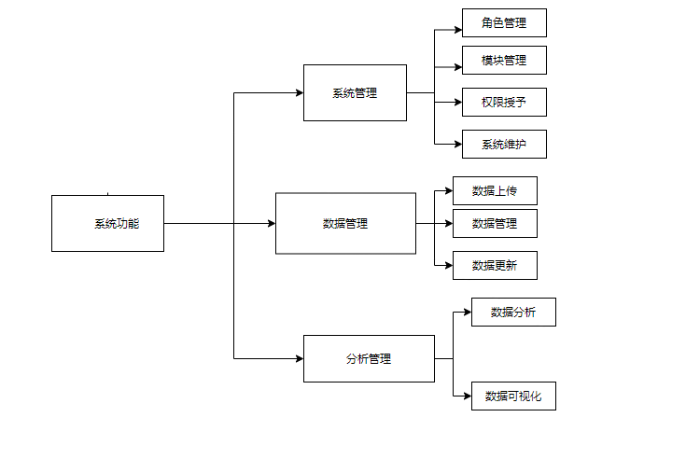
图 4-2 模块组织结构图
Figure 4-2 Module organizational chart

4.3.1 高校教育数据模块设计
这个模块的功能是填报相关的高校教育基础资料，必要时进行修改和删除。
模块名称：高校教育基础数据信息管理模块
模块功能：高校教育基础数据信息的增删改查。
上级模块：系统功能模块选择界面
下级模块：高校教育基础数据信息分类显示，高校教育基础数据信息分类查询。
该模块负责数据的上传与维护，该系统为教育基础数据分析设计，所涉及到的数据表和数据信息比较大，所以在该模块中，我们分出来了高校不同部分的的基础数据，有学校的信息，教职工信息，学生信息。科研信息，开课信息等。涉及十多张数据表。该模块的设计工作比较繁琐，需要建立不同的数据库，在后端建立相应的实体类，数据访问层，服务层和控制层。数据管理模块在数据分析系统中扮演着重要的角色，它负责有效地管理和组织数据，为数据分析提供可靠的基础。负责有效地管理和组织数据，为数据分析提供可靠的基础。数据管理模块存储数据时可以使用关系型数据库、非关系型数据库、数据湖等技术来存储数据，并采用适当的数据模型和数据结构来组织数据，以满足后续的查询和分析需求。在数据分析系统中也承担着数据安全和权限管理的重要任务。它确保数据的机密性、完整性和可用性，通过合适的安全措施保护数据不受未经授权的访问、篡改和损坏。还提供了数据集成和合并的功能，使得不同数据源的数据能够被整合在一起，为后续的分析任务提供更全面和准确的数据基础。
该模块流程图如图4.-3所示
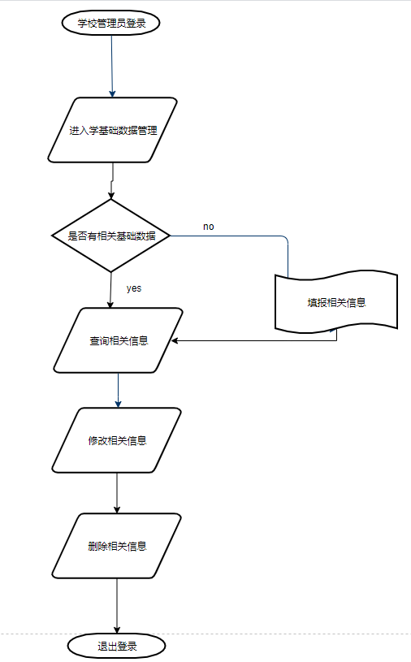
图 4-3 教育基础信息信息管理流程图
Figure 4-3 Flow Chart of Basic Education Information Management

4.3.1 高校教育数据分析模块设计
这个模块的功能是对数据管理模块中数据进行数据的统计法分析，利用特定的指标对数据进行分析。
模块名称：高校教育基础数据分析模块
模块功能：高校教育基础数据信息数据处理和分析。
上级模块：系统功能模块选择界面
数据分析模块在数据分析系统中扮演着核心的角色，它负责对数据进行处理、分析和挖掘，以从数据中提取有价值的信息、模式和洞察力。数据分析模块能够对数据进行探索性分析，通过统计摘要、数据可视化等方法，帮助用户了解数据的分布、关系和趋势。通过可视化技术，数据分析模块能够以图表、图形和仪表盘的形式呈现数据，使用户能够更直观地理解数据的含义和特征。数据分析的结果数据可作为后续数据可视化的依据。

4.3.2 高校教育数据可视化模块设计
这个模块的功能是对数据分析模块中数据进行可视化展示，
它通过图表、图形和仪表盘等可视化方式，将数据转化为直观、易理解的形式，帮助用户更好地理解数据的含义、趋势和关联关系。
模块名称：高校教育基础数据可视化模块
模块功能：高校教育基础数据信息数据分析结果的展示。
上级模块：系统功能模块选择界面
数据可视化模块在数据分析系统中扮演着重要的角色，它通过图表、图形和仪表盘等可视化方式，将数据转化为直观、易理解的形式，帮助用户更好地理解数据的含义、趋势和关联关系。数据可视化模块可以帮助用户对数据进行探索和发现^{[10]}。通过绘制各种图表和图形，如柱状图、折线图、散点图等，用户可以直观地观察数据的分布、变化趋势和异常情况。这有助于用户发现数据中的规律、趋势和潜在关联，从而提供新的业务见解和洞察。

4.3.3 高校教育系统学校管理员信息模块设计
本模块的主要功能是对学校管理员的信息进行增删改查操作。
模块名称：学校管理员信息管理模块
模块功能：学校管理员信息增删改查。
上级模块：系统功能模块选择界面。
下级模块：学校管理员信息显示，学校管理员信息增加，学校管理员信息分类查询。该模块流程图如图4.5所示。
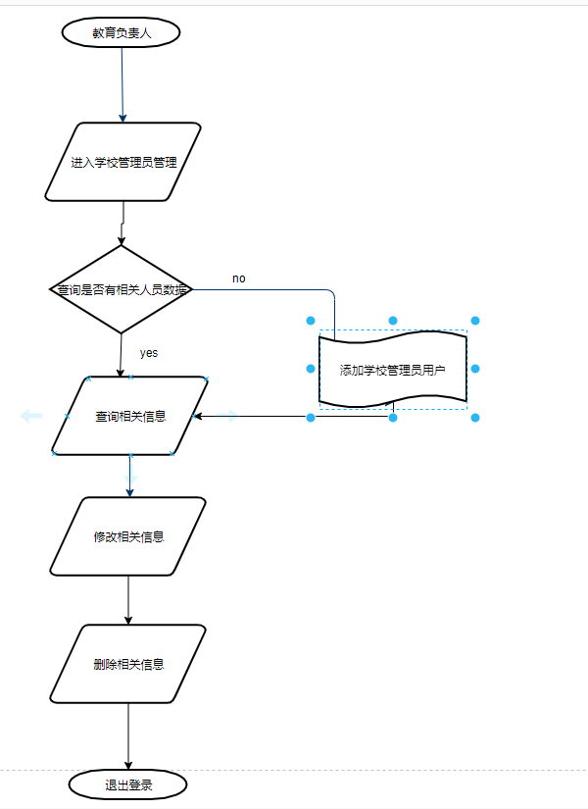
图 4-4 高校教育系统学校管理员信息管理流程图
Figure 4-4 Flow chart of information management for school administrators in university education system

4.4 系统数据库的设计
MySQL 是比较流行的小型 SQL 数据库管理系统，是由瑞典 MySQL AB 公司发布
的，后来 Sun 公司在 2008 年 1 月将其收购^{[5]}。数据库设计是高校教育基础数据分析的核心部分，合理的数据库设计可以可以根据数据之间的关系建立适当的索引和关联，从而实现高效的查询。合理的表结构和查询优化技巧能够提高查询的速度和效率，使得系统能够快速响应用户的查询请求；合理的数据库设计可以通过定义适当的约束和关系来保证数据的完整性和一致性。例如，使用主键、外键、唯一约束和检查约束等来确保数据的正确性和有效性。这样可以防止无效或不一致的数据进入数据库，提高数据的质量和可靠性；合理的数据设计可以提高系统的高并发和系统的抗压能力稳定性。数据库设计可以考虑到数据的并发访问需求，通过使用合适的事务隔离级别、并发控制技术和索引设计来提高数据的并发性能。有效的数据库设计可以减少锁冲突和资源争用，提高并发访问时的系统性能和响应时间。
因此在该系统中，数据库设计应该充分考虑数据之间的关系和业务需求，采用合适的规范化和优化技术，以实现系统的高效运行和良好的用户体验。

4.4.1 系统的 E-R 图

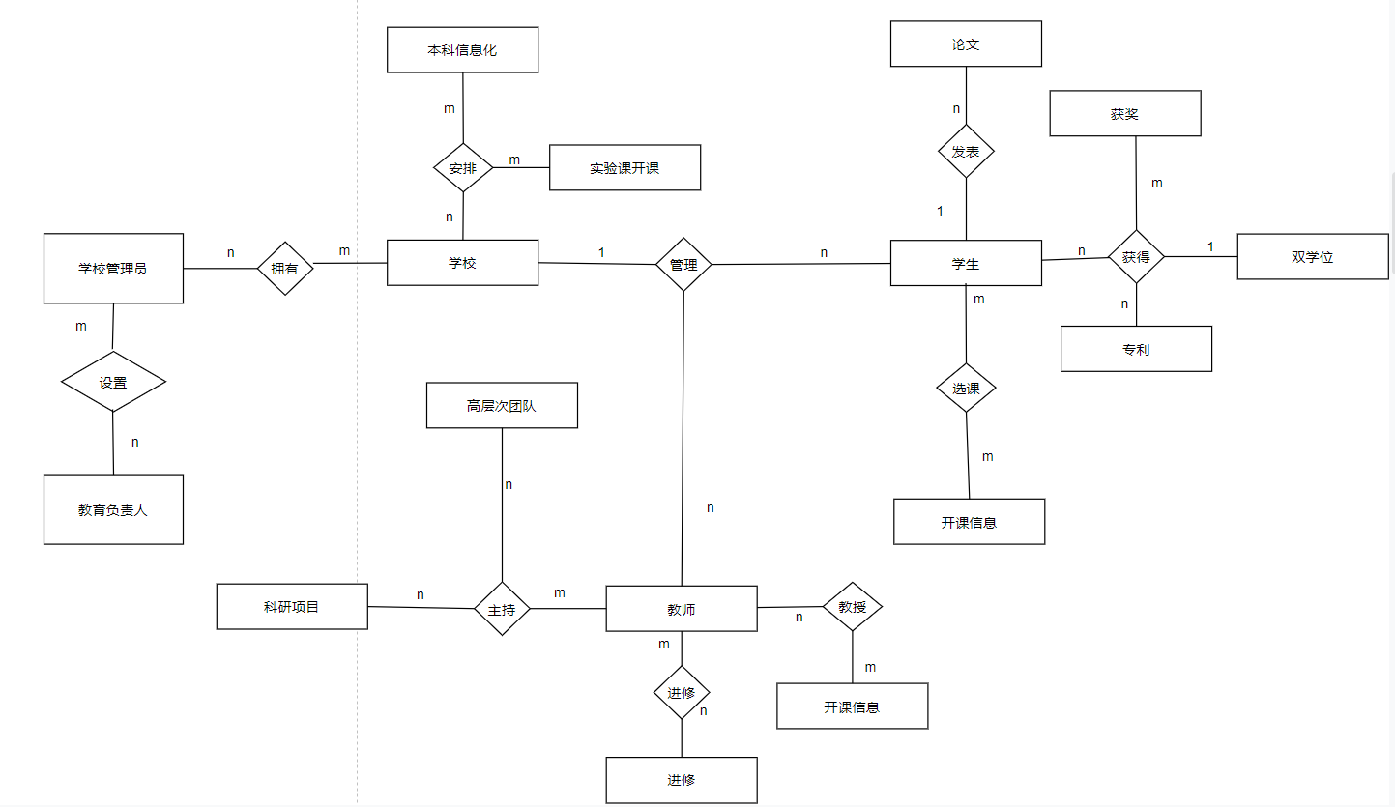

图 4-5 系统的 E-R 图
Figure 4-5 E-R diagram of the system

4.4.2 系统的数据表
高校教育基础数据分析系统需要一个本地数据库来存储数据，该系统采用的是 MySQL数据库.MySQL是一种被广泛应用的关系数据库，它具有高度的安全性，良好的可扩展性和稳定性。
在数据库设计方面，本系统设计了15张表来存储数据，分别是用户表、教育负责人表、学校情况表、教职工情况表、学生表、开课情况表、实验开课表、学校高层次团队表、教师发论文情况表、教师主持科研项目情况表、
其中用户表、角色表和权限表用于存储系统管理人员信息及其权限，在数据库设计方面，本系统设计了15张表来存储数据，分别是用户表、教育负责人表、学校情况表、教职工情况表、学生表、开课情况表、实验开课表、学校高层次团队表、教师发论文情况表、教师主持科研项目情况表。其中用户表、角色表和权限表用于存储系统管理人员信息及其权限，学校情况表、教职工情况表、学生表、开课情况表、实验开课表、学校高层次团队表、教师发论文情况表、教师主持科研项目情况表用于存储不同的高校教育基础数据。
下面是数据库表的结构设计：
表 4-1 教育负责人表(management_admin)
Table 4-1 Education Director Table (Management_admin)

字段名 | 数据类型 | 说明 | 备注
Id | Bigint(8) | 角色编号 | Primary key 自增长
username | Varchar(20) | 角色账号 | Not Null
password | Varchar(20) | 角色说明 | Not Null
name | Varchar(20) | 角色名称 | Not Null
gender | Varchar(10) | 角色性别 | Not Null
telephone | Varchar(11) | 角色手机 | Not Null

表 4-2 用户表(management)
Table 4-2 User Table (Management)
字段名 | 数据类型 | 说明 | 备注
id | Bigint(8) | 用户编号 | Primary key 自增长
username | Varchar(32) | 用户名 | Not Null
Password | Varchar(64) | 密码 | Not Null
Usertruename | Varchar(11) | 用户真名 | Not Null
phone | Char(50) | 电话 | Not Null
Id_number | Varchar(18) | 身份证号 | Not Null
Sex | Varchar(2) | 性别 | 性别 0 女 1 男

Status | Int(11) | 用户状态 | 状态 0:禁用，1:正常
create_time | Datetime | 创建时间 | Not Null
update_time | Datetime | 更新时间 | Not Null
create_user | Bigint(20) | 创建人 | Not Null
update_user | Bigint(20) | 修改人 | Not Null
school_name | Varchar（20） | 学校名称 | Not Null

表 4-3 学校情况表(school_status)
Table 4-3 School Situation Table (school_status)

字段名 | 数据类型 | 说明 | 备注
school_code | Bigint(20) | 学校编码 | Primary key
school_type | Varchar(20) | 学校类型 | Not Null
school_ename | Varchar(20) | 学校英文名 | Not Null
school_sponsor | Varchar(20) | 举办者 | Not Null
school_name | Varchar(20) | 学校名称 | Not Null
area_code | Varchar(14) | 地区代码 | Not Null

表 4-4 教职工概况表(staff_status)
Table 4-4 Staff Overview Table (staff_status)

字段名 | 数据类型 | 说明 | 备注
TNO | Bigint(20) | 教师工号 | Primary key 自增长
SEX | Tinyint(4) | 性别 | Not Null
teacher_start_year | Varchar(20) | 入校任职时间 | Not Null
employment_status | Varchar(20) | 任职状态 | Not Null
education_background | Varchar(20) | 学历 | Not Null
highest_degree | Varchar(20) | 最高学位 | Not Null
academic_backgound | Varchar(20) | 学缘 | Not Null
professional | Varchar(20) | 专业技术职称 | Not Null

以上内容仅为本文档的试下载部分，为可阅读页数的一半内容。如要下载或阅读全文，请访问：https://d.book118.com/606211124005010033

